ОБЕД  (диетическое питание - сахарный диабет)  Салат «Бурячок»  Суп кудрявый с пшеном и яйцом  Рыба «Лакомка»  Макаронные изделия с маслом  Хлеб пшеничный  Компот из свежих плодов | 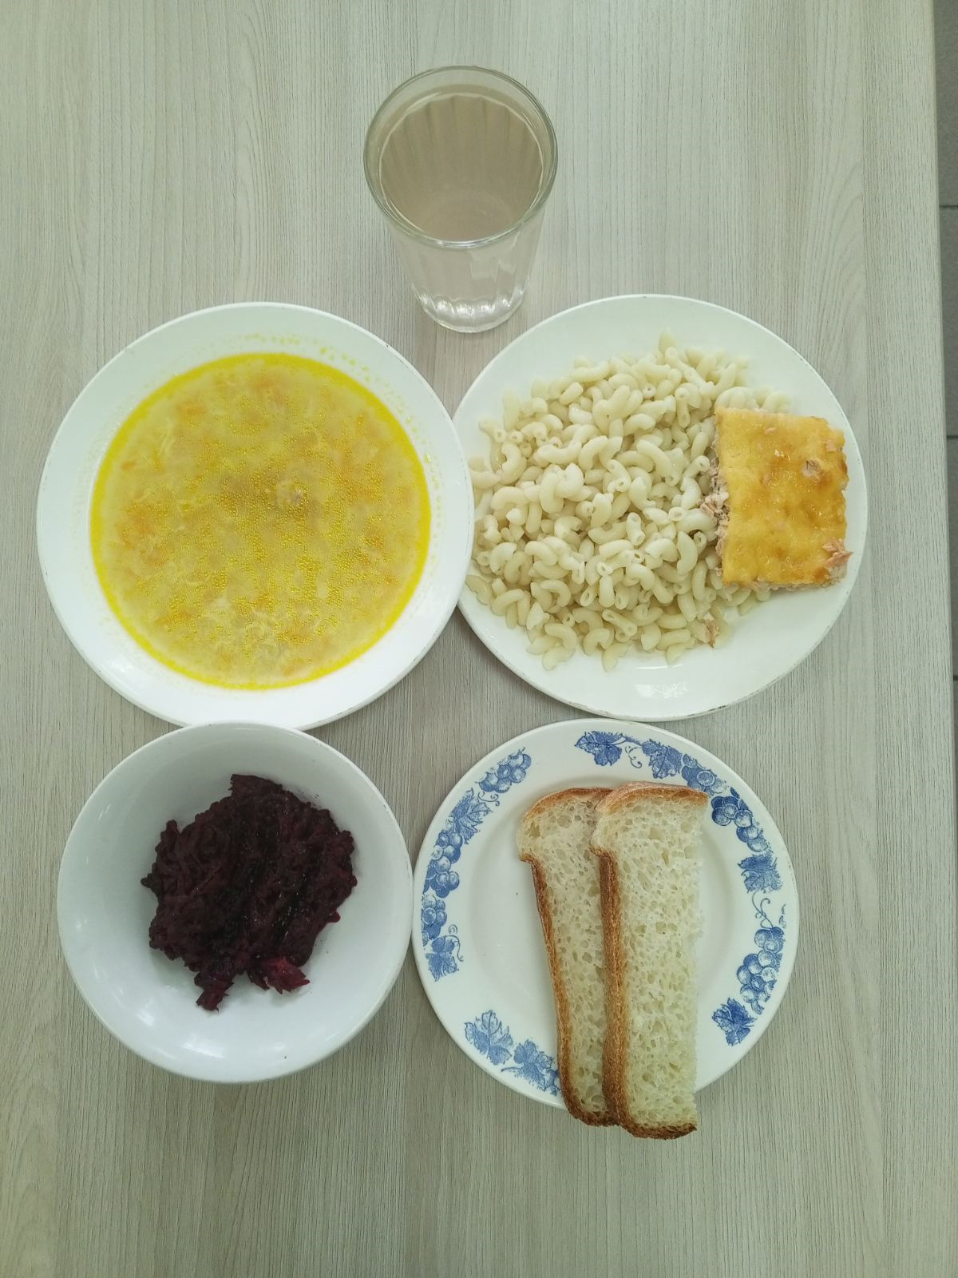
ЗАВТРАК  (льготная категория)  Каша рисовая вязкая  Чай с лимоном  Хлеб пшеничный  Масло порциями | 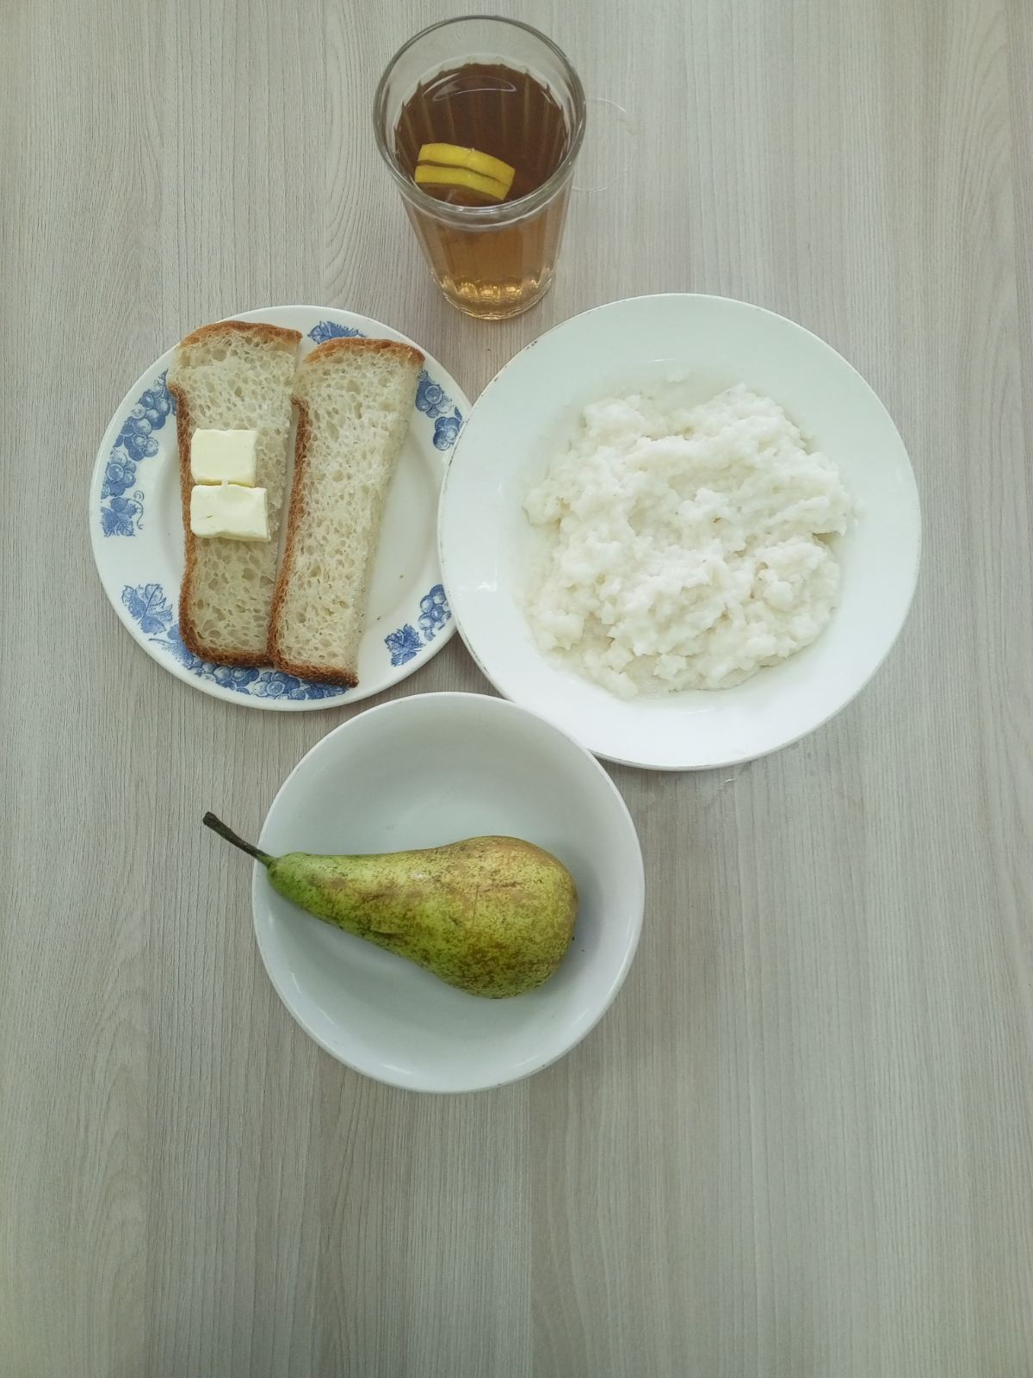
ОБЕД
(1 – 4 классы, 5-11классы)
Салат «Бурячок»
Суп кудрявый с пшеном и яйцом
Рыба «Лакомка»
Макаронные изделия с маслом
Хлеб пшеничный
Компот из свежих плодов
ЗАВТРАК
(5-11 классы)
Каша рисовая вязкая
Чай с лимоном
Хлеб пшеничный
Масло порциями

